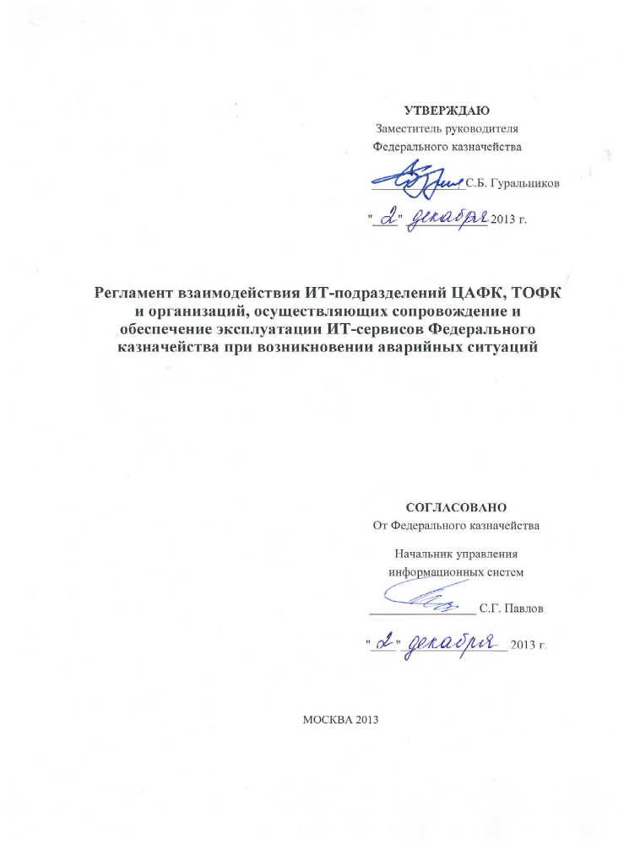

Лист согласования

ФИО /Должность | Подпись | Дата

Содержание

1. Термины и сокращения 4
1.1 Перечень терминов 4
1.2 Перечень сокращений 5
2. Общие положения 5
3. Обнаружение аварии 6
4. Способы регистрации, эскалации и информирования при возникновении аварийной ситуации 6
5. Порядок действий участников процесса взаимодействия 8
5.1. Порядок действий сотрудника ЦАФК/УФК: 8
5.2. Порядок действий специалиста Исполнителя: 8
5.3. Порядок действий Лидера команды: 8
5.4. Порядок действий Менеджера инцидентов УФК : 8
5.5. Порядок действий Менеджера инцидентов ЦАФК: 9
5.6. Порядок действий Куратора службы сопровождения: 9
Приложение 1 10

Термины и сокращения

1.1 Перечень терминов
Авария | Инцидент, повлекший деградацию или полную неработоспособность ИТ-системы, блокирующий выполнение бизнес операций полностью или не позволяющий завершить их в регламентированное время, при этом не существует альтернативных способов продолжить работу.
Горячая линия Исполнителя | Структурное подразделение Исполнителя осуществляющих прием, регистрация и обработка обращений пользователей.
Диспетчер | Сотрудник УИС ЦАФК/ОИС УФК работающий в составе Диспетчерской службы.
Диспетчерская служба | Структурное подразделение УИС ЦАФК или ОИС УФК, ответственное за диспетчеризацию Заявок пользователей.
Заказчик | Федеральное казначейство Российской Федерации
Заявка, Обращение | Любой запрос пользователя (Заказчика) на получение сервиса или на восстановление функционирования или изменения ИТ-сервиса.
Инцидент | («Работало, перестало работать») тип Заявки, любое событие, которое не укладывается в рамки нормального предоставления сервиса и при этом влияющее (или способное оказать влияние) на снижение качества сервиса или полное прекращение его предоставления.
ИТ-система | Совокупность ППО и ИТ-инфраструктуры, реализующая заданные функции по хранению, предоставлению информации ее обработке, передаче и приему. Может включать в себя несколько подсистем.
Исполнитель | Организация, ответственная за обслуживание оборудования и/или программного обеспечения ФК в рамках услуг (работ) оказываемых (выполняемых) по Контракту.
Контракт | Государственный контракт, заключенный между Заказчиком и Исполнителем.
Куратор службы сопровождения | Сотрудник ЦАФК, контролирующий работу Исполнителя по Федеральным сервисам.
Лидер команды | Сотрудник Исполнителя или специалист УФК, координирующий действия сотрудников, входящих в группу поддержки.
Менеджер инцидентов | Сотрудник УИС ФК/ОИС УФК, координирующий работу Исполнителей по устранению инцидентов.
Специалист Исполнителя | Сотрудник Исполнителя, ответственный за разрешение запроса указанного в заявке.
Система управления эксплуатацией | Система, предназначенная для управления информационными технологиями, формализации, исполнения и совершенствования процессов эксплуатации Федерального казначейства.
Федеральный ИТ-сервис | Географически распределенный ИТ-сервис, предоставляемый по единым стандартам.

1.2 Перечень сокращений
Термины и сокращения | Определения
АО и СПО | Аппаратное обеспечение и системно-программное обеспечение
ОИС | Отдел информационных систем
ППО | Прикладное программное обеспечение
ПСиТО | Порядок сопровождения и технического обслуживания
СУЭ | Система управления эксплуатацией
ТОФК | Территориальный орган Федерального казначейства
УИС | Управление информационных систем
УФК | Управление Федерального казначейства
ФК | Федеральное казначейство
ЦАФК | Центральный аппарат Федерального казначейства.

Общие положения
2.1. Настоящий документ определяет правила взаимодействия служб сопровождения Исполнителей и Заказчика с целью минимизации времени простоя при аварийных и внештатных ситуациях.
2.2. Положения данного Регламента обязательны к исполнению специалистами Исполнителя и Заказчика в ходе эксплуатации, сопровождения и развития сервисов.

2.3. Основными участниками процесса взаимодействия являются:
- со стороны УФК – сотрудник УФК, Диспетчер УФК, Менеджер инцидентов УФК;
- со стороны ЦАФК – Диспетчер ЦАФК, Менеджер инцидентов ЦАФК, Куратор службы сопровождения;
- со стороны Исполнителя - специалист Исполнителя, Лидер команды Исполнителя.
2.4. К аварийным ситуациям относятся следующие проблемы:
2.4.1. Проблемы, приводящие к срыву финансирования, блокирующие выполнение технологических операций или не позволяющие завершить их в регламентированное время, при этом не существует альтернативных способов (включая ручную обработку) продолжить работу.
2.4.2. Проблемы, приводящие к срыву сроков выполнения процедур, мероприятий, установленных законодательством, невыполнение которых ведет к наложению соответствующих санкций, при этом не существует альтернативных способов (включая ручную обработку) продолжить работу.
2.4.3. Проблемы, которые приводят к полной неработоспособности всех функций ППО или АО и СПО.

Обнаружение аварии
3.1. Обнаружить аварийную ситуацию, зарегистрировать заявку может как сотрудник УФК/ЦАФК столкнувшийся в процессе работы с проблемами описанными в п. 2.4, так и специалист Исполнителя, проводящий регламентно-техническое обслуживание ППО или АО и СПО.

Способы регистрации, эскалации и информирования при возникновении аварийной ситуации
4.1. Способы регистрации заявки в СУЭ ЦАФК/УФК:
- позвонить по телефону в Диспетчерскую службу ЦАФК/УФК;
- оформить заявку самостоятельно на Портале самообслуживания СУЭ ЦАФК/УФК.
4.2. Для корректной и быстрой обработки Диспетчер ЦАФК/УФК проверяет/заполняет обязательные поля, выставляет заявке категорию «Инцидент».
4.3. Диспетчер ЦАФК/УФК определяет приоритет заявки согласно ПСиТО по ИТ-сервису.
4.4. Диспетчер ЦАФК/УФК проделывает действия по маршрутизации заявки категории «Инцидент» на соответствующую команду Исполнителей ЦАФК/УФК.
4.5. Диспетчер УФК, в случае необходимости привлечения к восстановительным работам по аварии Исполнителя по Контракту, эскалирует заявку с категорий «Инцидент» одним из способов:
4.5.1. Напрямую в систему Исполнителя, если у Исполнителя настроена интеграция с системой Заказчика СУЭ ФК (например: компания ООО «ОТР2000»).
4.5.2. Эскалирует в СУЭ ЦАФК, если у Исполнителя не настроена интеграция с системой Заказчика СУЭ ФК и регистрирует заявку на горячей линии Исполнителя, посредством подачи запроса по телефону горячей линии. В ответ получив регистрационный номер в системе Исполнителя.
Контактные данные горячей линии Исполнителя указаны в ПСиТО.
4.5.3. При невозможности регистрации и эскалации заявки в СУЭ УФК необходимо позвонить в Диспетчерскую службу ЦАФК по телефонам:
59-11- номер ВТС, (495) 214-70-20 - городской номер.
4.6. Информирование об аварии основных участников должно осуществляться посредством направления письма в Интернет-контуре только с почтового адреса - ufk**_it@roskazna.ru (**- номер УФК) на адрес cafk_it@roskazna.ru
4.6.1.Данные адреса должны быть подключены основным участникам процесса взаимодействия как в ЦАФК, так и в УФК.
4.6.2. Отправка письма с указанного почтового адреса позволит исключить его попадание в спам-фильтр.
4.6.3. В теме письма необходимо указать: ИТ-сервис(название). АВАРИЯ, УФК по (название УФК).
4.6.4. В теле письма необходимо указать информацию согласно Приложению 1.
4.6.5. Основные участники со стороны Исполнителя обязаны использовать указанные в п.4.6 электронные адреса в процессе информировании о ходе работ по устранению инцидента с признаком «Авария».

5. Порядок действий участников процесса взаимодействия

5.1. Порядок действий сотрудника ЦАФК/УФК:
5.1.1. В случае обнаружения аварии сотрудниками ЦАФК/УФК для оперативного ее устранения в течение 30 мин с момента ее обнаружения, необходимо зарегистрировать заявку в СУЭ ЦАФК/УФК согласно п. 4.1.

5.2. Порядок действий специалиста Исполнителя:
5.2.1. В случае обнаружения аварийной ситуации или ее предвестника специалист Исполнителя немедленно информирует Менеджера инцидентов ЦАФК/УФК, Лидера команды.
5.2.2. В случае отсутствия реакции от Менеджера инцидентов ЦАФК/УФК, в течение 30 минут, специалист Исполнителя должен зарегистрировать заявку с признаком «Авария» в СУЭ ЦАФК, согласно п. 4.5.3
5.2.3. Специалист Исполнителя приступает к работе после получения заявки от Диспетчерской службы УФК/ЦАФК, системы мониторинга.
5.2.4. Специалист Исполнителя предоставляет решение по инциденту.
5.2.5. Специалист Исполнителя предоставляет «Временное решение» до момента полного устранения инцидента.
5.2.6. Специалист Исполнителя эскалирует инцидент на 3-ю линию поддержки.

5.3. Порядок действий Лидера команды:
5.3.1. При обнаружении аварийной ситуации специалистом команды, Лидер команды должен незамедлительно связаться с Менеджером инцидентов ЦАФК/УФК для координации работ.
5.3.2. Удостовериться в наличии заявки категории «Инцидент».
5.3.3. Контролировать исполнение заявки специалистом команды.
5.3.4. Координировать работу сотрудников команды.
5.3.5. В случае необходимости инициировать процесс привлечения к работам по заявке специалистов другой команды, взаимодействуя с Менеджером инцидентов.
5.3.6. Контролировать сроки выполнения заявки, а также правильность отражения информации по заявке в СУЭ ЦАФК.

5.4. Порядок действий Менеджера инцидентов УФК:
5.4.1 Менеджер инцидентов УФК при получении информации об аварии должен удостовериться в наличии заявки категории «Инцидент» в СУЭ УФК, корректности ее заполнения и диспетчеризации, в случае отсутствия заявки проделать действия согласно п. 4.1.- 4.5.
5.4.2. Информировать о возникновении аварийной ситуации в УФК основных участников процесса со стороны ЦАФК согласно п. 4.6.
5.4.3. В случае необходимости инициировать процесс привлечения к работам по заявке специалистов другой команды Исполнителей.
5.4.4. Регулярно один раз в час информировать основных участников со стороны ЦАФК о статусе восстановительных работ, а по завершению работ подтвердить восстановлении работоспособности ИТ-сервиса.
5.4.5. Контролировать и отслеживать ход восстановительных работ по аварии, проводимый как Исполнителем по Контракту, так и специалистом команды УФК.
5.4.6. Контролировать своевременное предоставление информации по запросу Исполнителя.
5.4.7. Контролировать сроки выполнения заявки, а также корректность отражения информации по заявке в СУЭ УФК.

5.5. Порядок действий Менеджера инцидентов ЦАФК:
5.5.1. При получении сообщения об аварийной ситуации Федеральных сервисов убедиться в наличии заявки категории «Инцидент» в СУЭ ЦАФК, корректности ее заполнения и диспетчеризации.
5.5.2. Контролировать и отслеживать ход восстановительных работ по аварии.
5.5.3. Контролировать своевременное предоставление информации о ходе восстановительных работ по аварии.
5.5.4. В случае необходимости, привлекать к работам по устранению аварии специалистов других подразделений.
5.5.5. Контролировать сроки выполнения заявки, а также корректность отражения информации по заявке в СУЭ ЦАФК.
5.5.6. Вносить предложения по совершенствованию эксплуатационных процессов с целью скорейшего восстановления ИТ-сервиса, а также планов аварийного восстановления ИТ-сервиса.
5.5.7. Предоставлять сводную оперативную отчетность руководству УИС и курирующему УИС заместителю руководителя ФК.

5.6. Порядок действий Куратора службы сопровождения:
5.6.1. Куратор службы сопровождения, в случае необходимости, решает организационные и технические вопросы взаимодействия с Исполнителем со стороны Заказчика и осуществляет контроль уровня качества предоставленных Исполнителем услуг (выполняемых работ).

Приложение 1

Шаблон рассылки

Тема письма: ИТ-сервис (название), АВАРИЯ в УФК по (название региона)
Тело письма:
ИТ-сервис: название
Время обнаружения аварии: местное время ТОФК ( время МСК)
Номер инцидента в СУЭ (УФК/ЦАФК): IMХХХХХХ/ IMХХХХХХ
Номера инцидентов в учетных системах задействованных Исполнителей:
Текущее состояние: Текущее состояние системы. Описание производимых работ . Предполагаемая причина выхода из строя.
Предполагаемое время устранения инцидента: местное время ТОФК (время МСК)
Фактическое время устранения инцидента: местное время ТОФК (время МСК)
Контакты менеджера инцидентов УФК , ответственного за информирование по аварии: ФИО, адрес почты (телефон)

